急性纤维素性并机化性肺炎
病例1 间断咳嗽、咳痰20余年，加重伴喘憋3天，伴双肺阴影
【病情介绍】
患者，男性，75岁，主因“间断咳嗽、咳痰20余年，加重伴喘憋3天。”于2010年1月23日入院。
间断咳嗽、咳痰20余年，多次于我院住院治疗，明确诊断为“慢性支气管炎、肺气肿”。3天前患者受凉后再次出现咳嗽、咳痰，伴喘憋，痰为黄脓痰，不易咳出，体温最高38.4℃，自服拜复乐 0.4g，每日1次，未再出现发热，但出现恶心、上腹不适等症状，喘憋加重，故收入院。
既往史：
高血压史3年，4年前胃贲门癌行胃大部切除术，行四周期化疗。10年前小肠疝气手术治疗。40余年前曾患肺结核。
入院后查体仅双肺底可闻及细湿啰音。胸片（2010年1月23日）：符合慢性支气管炎，肺气肿，支气管炎，双上肺陈旧病灶（图3-2-1）。
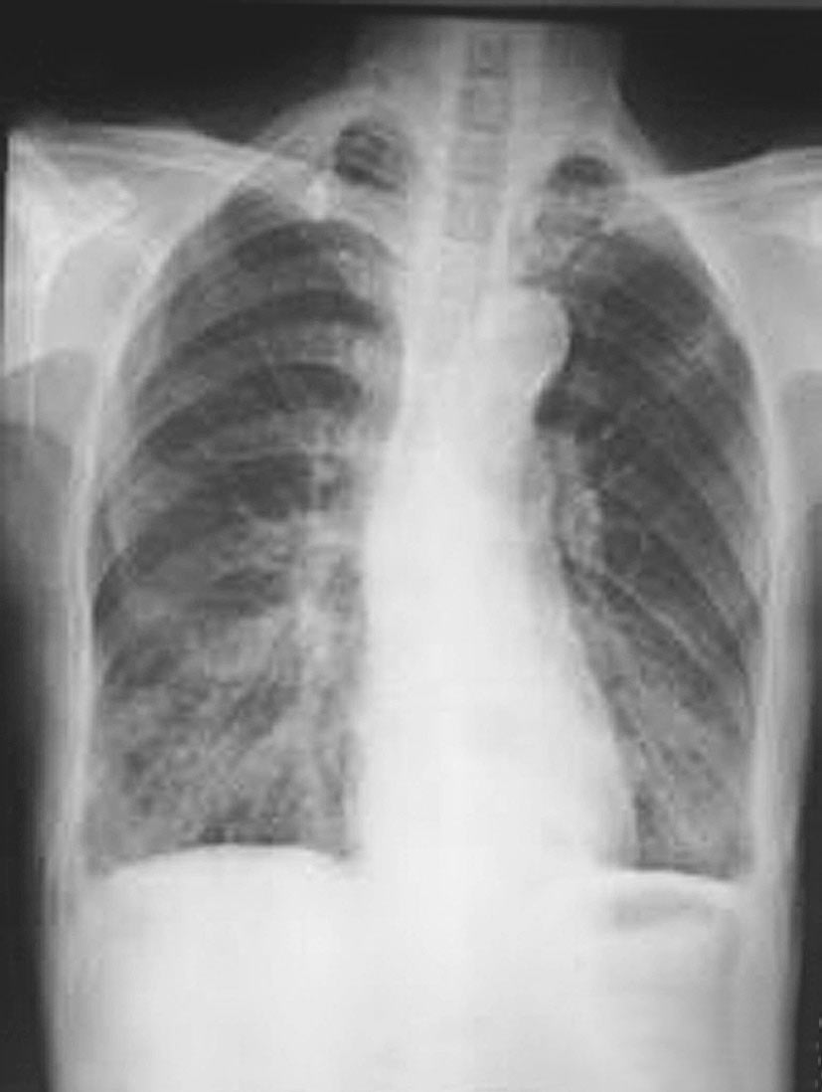
图3-2-1 1月23日胸部X线
入院诊断：
1.慢性支气管炎急性发作
2.肺气肿
3.肺炎
4.高血压1级
5.贲门癌胃大部切除术后
诊治经过：
入院后体温最高37.8℃，予以哌拉西林他唑巴坦+阿奇霉素治疗4天，体温降至正常，咳嗽、咳痰症状缓解；但患者喘憋逐渐加重，动脉血气分析PaO ₂ 62mmHg（未吸氧），1月26日查肺部CT：双肺下叶密度增高，细网状、蜂窝状影。双下肺炎症（图3-2-2）。考虑患者诊断为：①感染性疾病：病毒、非典型致病菌、细菌；②非感染性疾病：间质性肺疾病、免疫性疾病。故1月27日调整治疗为头孢他啶+阿奇霉素+奥司他韦+甲泼尼龙40mg，静脉滴注，1次/天。治疗3天后，喘憋缓解，PaO ₂ 70.8mmHg（未吸氧），但查体双下肺开始出现爆裂音。2月2日肺CT：肺内细网状间质改变渐向双肺上叶、中叶进展，另出现胸腔积液（图3-2-3）。仍有活动后喘憋加重PaO ₂ 51mmHg（FiO ₂ 30%），T淋巴细胞亚群检查：T淋巴细胞各亚群绝对数与B细胞绝对数均降低，Th/Ts比值增高。考虑患者免疫力低下，不能除外肺孢子菌肺炎。
重新完善诊断思路，考虑诊断为：①感染性疾病：病毒感染、肺孢子菌肺炎、混合性感染、肺结核；②非感染性疾病：肺泡细胞癌、间质性肺疾病。故2月3日调整治疗为停用甲泼尼龙治疗，疗改为泰能+口服磺胺，治疗3天，症状仍无缓解，喘憋加重，血氧下降，PaO ₂ 65.2mmHg（FiO ₂ 50%）。
辅助检查：
血常规：白细胞计数6.8×10 ⁹ /L，中性粒细胞百分比 76.6%，血红蛋白112g/L，血小板计数168×10 ⁹ /L。丙氨酸氨基转移酶16.8IU/L，总胆红素、直接胆红素、间接胆红素均正常；白蛋白37.6g/L；血肌酐
78μmol/L，尿素氮2.62mmol/L；血钾、血钠、血氯均正常；红细胞沉降率35mm/h；C反应蛋白57.1mg/L。支原体、衣原体、军团菌抗体检测阴性。抗核抗体：阴性，抗中性粒细胞胞浆抗体为阴性；病毒抗体谱（EB病毒、巨细胞病毒抗体IgM检测）均为阴性。甲型H1N1流感病毒核酸检测为阴性。肺功能：第1秒用力呼气量（FEV1）占预计值48%，用力肺活量（FVC）占预计值的42%，FEV1/FVC85.21%，一氧化碳弥散率占预计值的56%。血浆β-葡聚糖和半乳甘露聚糖检测均为阴性。抗结核抗体为阴性；结核分枝杆菌混合淋巴细胞培养加γ-干扰素测定（TSPOT-TB）为阴性。肿瘤标志物（包括癌胚抗原、神经元特异性烯醇化酶、CA199、CA125、CA153）均为阴性。纤维气管镜检查：各叶段通畅，气管黏膜未见异常。可见少量白色稀薄分泌物。2月14日肺泡灌洗液结果：细胞总数4.2×109/ml，肺泡巨噬细胞百分比55.5%，淋巴细胞百分比7%，中性粒细胞百分比35%，嗜酸性粒细胞百分比0.5%。肺泡灌洗液：肺孢子菌检测阴性。肺泡灌洗液培养为阴性。
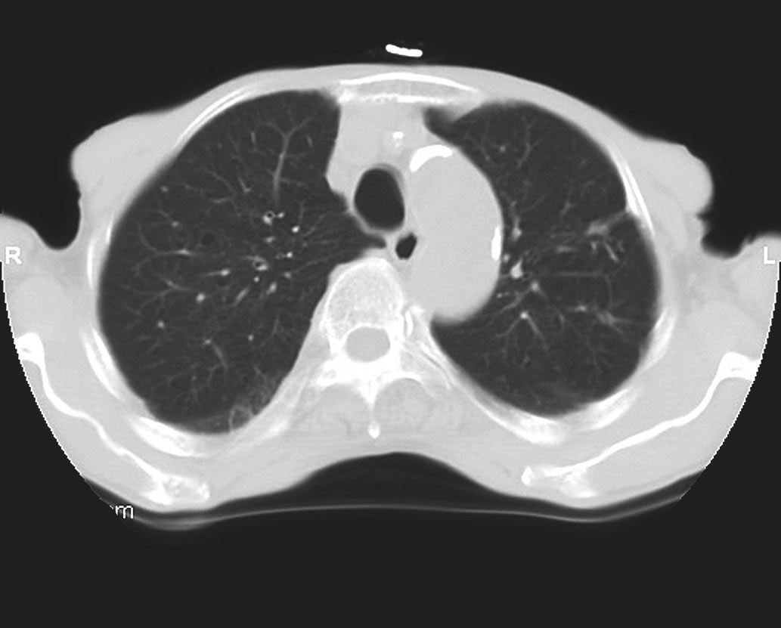
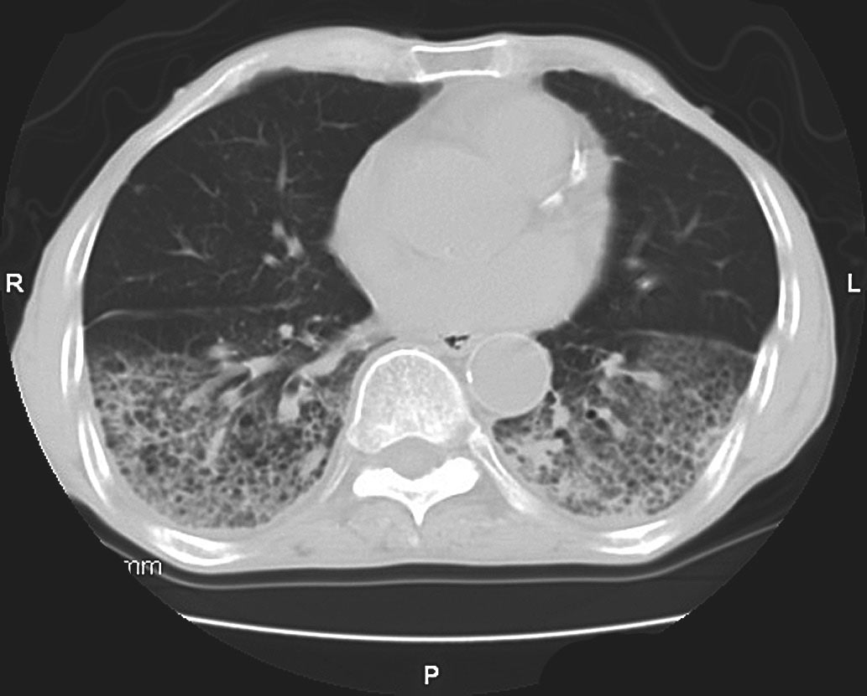
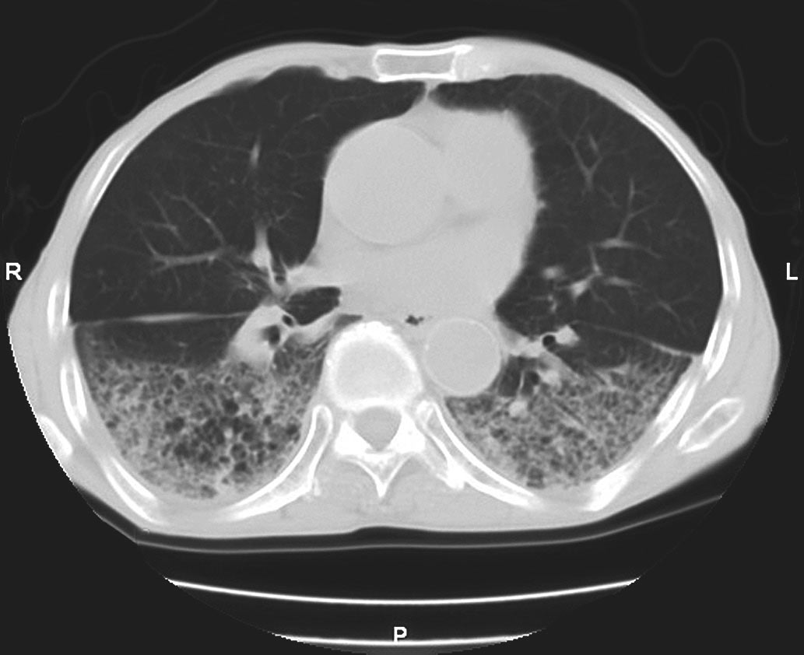
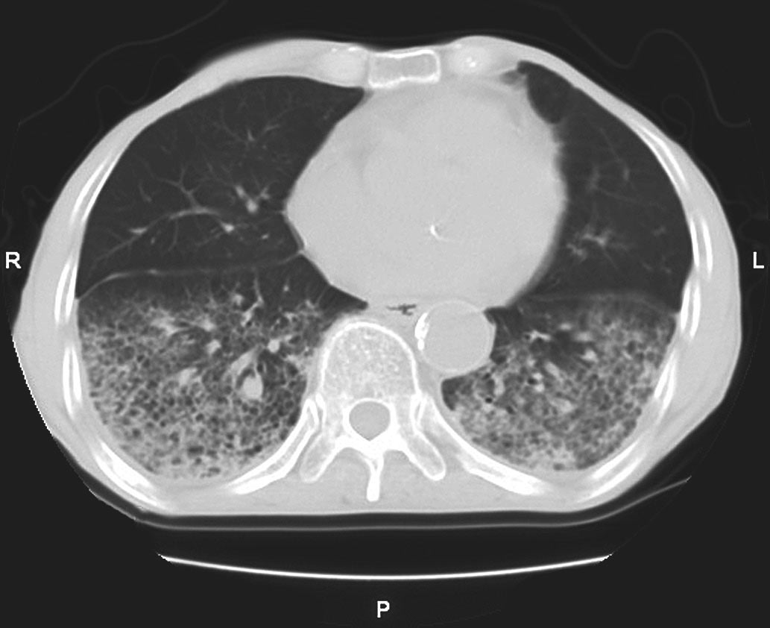
图3-2-2 1月26日肺部CT双肺下叶密度增高，细网状，蜂窝状影
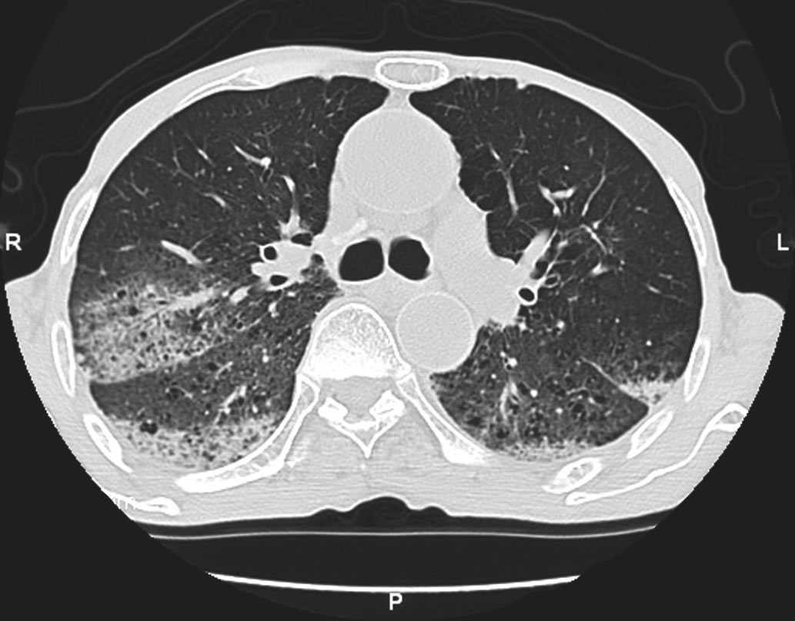
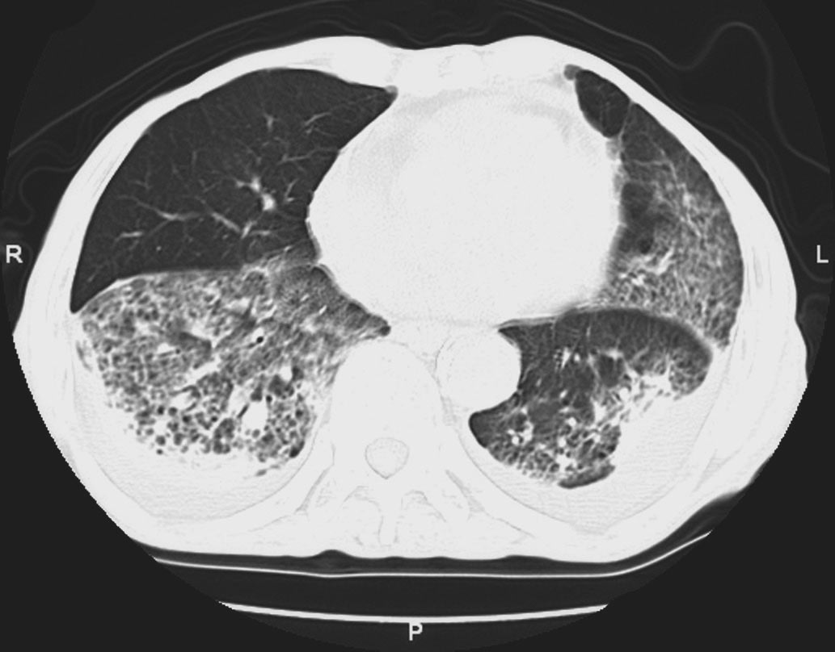
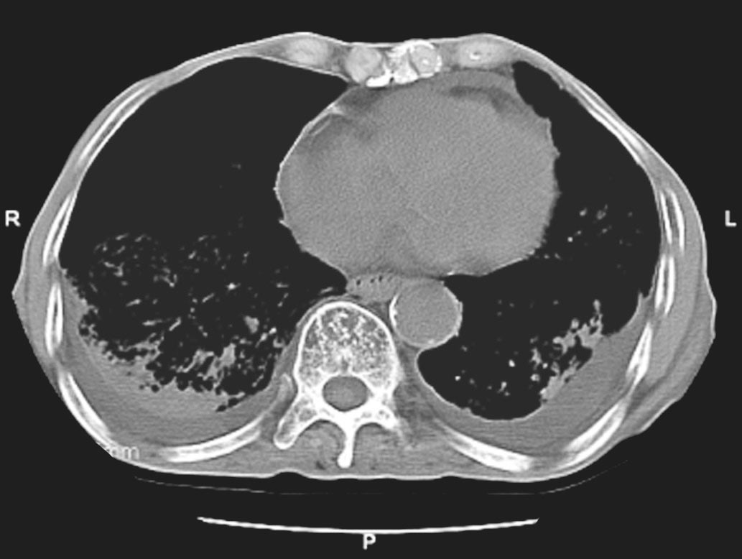
图3-2-3 2月2日胸部CT部分病变吸收，但双肺上叶，中叶病变进展，双侧胸腔积液
经上述诊治患者喘憋进行性加重，持续低氧血症，胸部CT病变进展，2月15日转入ICU，诊断主要集中在以下疾病：①急性呼吸窘迫综合征（acute respiratory distress syndrome，ARDS）；②急性间质性肺炎（acute interstitial pneumonia，AIP）；③闭塞性细支气管炎伴机化性肺炎（bronchiolitis obliterans organizing pneumonia，BOOP）。2月15日～4月24日于ICU住院治疗68天。先后3次行气管插管，期间序贯无创呼吸机辅助通气。痰培养先后提示阴沟肠杆菌、铜绿假单胞菌、屎肠球菌、耐甲氧西林金黄色葡萄球菌（MRSA）、鲍曼不动杆菌感染。先后予以舒普深、更昔洛韦、复方新诺明、美洛培南、万古霉素、左旋氧氟沙星抗感染治疗。持续激素治疗：甲泼尼龙 40mg，静脉滴注，每日2次→甲泼尼龙 40mg，静脉滴注，每日1次→甲泼尼龙 30mg，口服，每日1次→甲泼尼龙 16mg，口服，每日1次。住院期间多次行胸部CT检查（图3-2-4～图3-2-7）。于2月20日、3月17日行纤维气管镜检查，镜下气道
黏膜未见异常，病理回报肺间质改变合并感染。4月19日行经皮肺活检，经皮肺活检（北京协和医院）病理提示：肺泡腔内可见成纤维细胞息肉状增生，其中一个肺泡腔内见纤维素样渗出物，切片中未见明显中性粒细胞、嗜酸性粒细胞浸润，未见肉芽肿病变。考虑纤维蛋白性并机化性肺炎（图3-2-9～图3-2-11）。
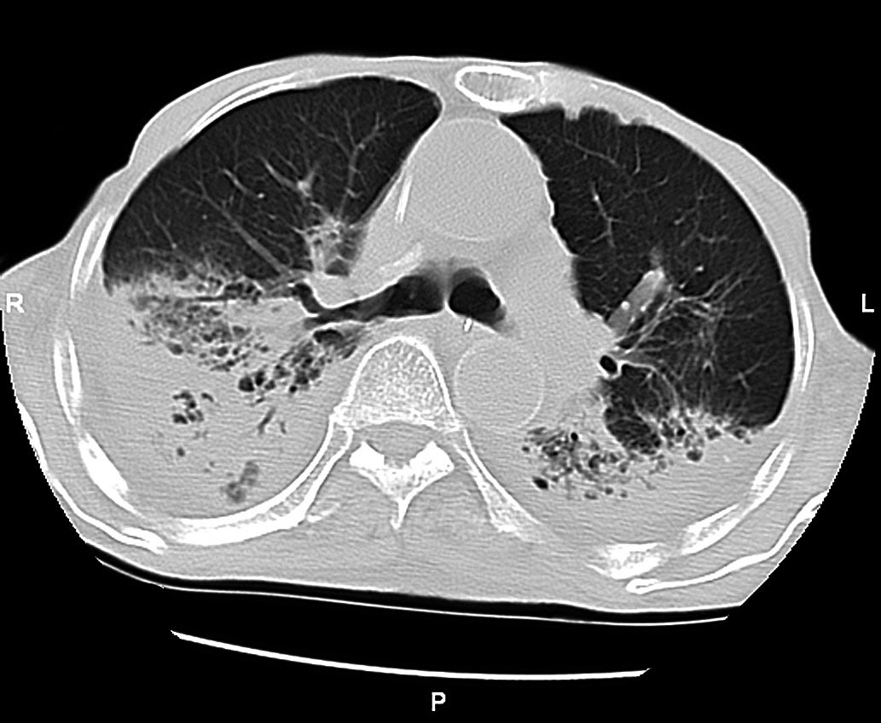
以上内容仅为本文档的试下载部分，为可阅读页数的一半内容。如要下载或阅读全文，请访问：https://d.book118.com/047035120000006034

